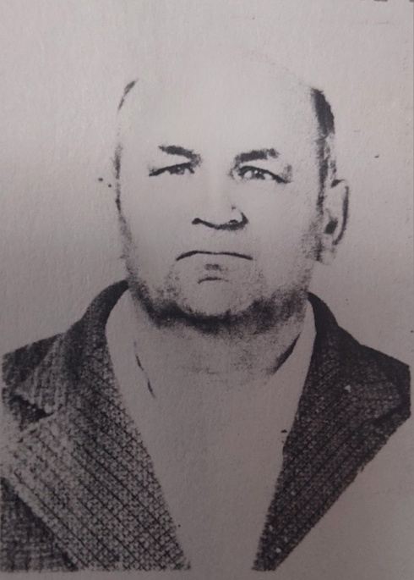

Патриков
Василий Макарович

Дата рождения | 16.04.1926
Место рождения | х. Первомайский, Лабинский р-н, Краснодарский край
Дата призыва в РККА | .01.1944
Место призыва (наименование городского (районного) военного комиссариата, осуществившего призыв) | Мостовским РВК
Место службы | 33 стрелковый полк, 933 стрелковый полк
Звание, должность | рядовой
Участие в войне (военнослужащий, партизан, подпольщик, вольнонаёмный состав) | военнослужащий
Награды | орден Отечественной Войны 2 ст, медаль За Победу над Германией
Краткая биография | 8 классов, бухгалтер
Дата и место гибели (пропажи без вести, смерти, пленения) | 27.10.2010
Место и вид захоронения в годы войны и (или) перезахоронения послевоенное время (область (республика, край), район (округ), населённый пункт (город, деревня, поселок, село, станица, хутор)

